1.4.1_Python环境搭建

安装python请参考：

<http://www.cnblogs.com/hongten/p/hongten_python_install.html>

2.7和3.4两个版本都建议安装

在下载完成之后，一直点击下一步就OK了。在安装完成之后，打开控制台，输入“Python”，我们能够看到下面的效果：

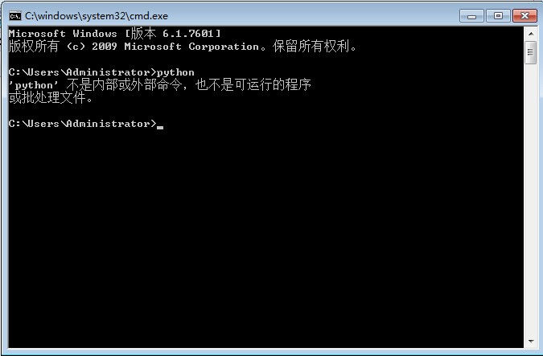

原因很简单，是因为python.exe文件在 Python 目录下，我们还没有设置环境变量。

关于path的设置，可以参考：”1.4.3_path的设置”

安装pycharm请参考：

<http://blog.csdn.net/chenggong2dm/article/details/9365437>

<http://jingyan.baidu.com/article/72ee561a59694be16138df3a.html>

现在最新的版本是4.5.3

下载软件建议去官网下载。